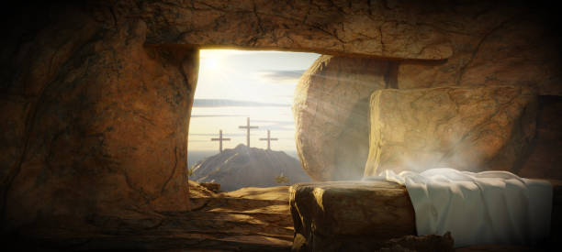**Célébration eucharistique**

**Octave de Pâques 2025**

Les textes et chants proposés ici peuvent aussi servir à préparer une célébration de la Parole, c’est-à-dire, sans eucharistie.

**✠ Accueil**

🟅Propositions de chants d’entrée :

**♬** Exultet, Glorious : <https://www.youtube.com/watch?v=c7v5RAXwvDI>

**♬** Nous croyons : <https://www.youtube.com/watch?v=Kr07Yqw7zew>

**♬** Alléluia, le Seigneur règne : <https://www.youtube.com/watch?v=CS2oD7wx8OM>

🟅Prière pénitentielle : l’aspersion tient lieu de rite pénitentiel pendant le temps de Pâques. Le prêtre peut expliquer qu’il va passer pour asperger l’assemblée d’eau bénite, chaque personne étant invitée à faire le signe de croix au moment où le prêtre passe. Pendant ce temps, on chante ce qui suit :

*Soliste :* J'ai vu l'eau vive jaillissant du cœur du Christ, Alléluia ! *Tous :* **Alléluia !**  
Tous ceux que lavent cette eau seront sauvés et chanterons  
Alléluia ! *Tous :* **Alléluia ! Alléluia !**

*Soliste :* J'ai vu la source devenir un fleuve immense, Alléluia ! *Tous :* **Alléluia !**

Les fils de Dieu, rassemblés, chantaient leur joie d'être sauvés  
Alléluia ! *Tous :* **Alléluia ! Alléluia !**

*Soliste :* J'ai vu le temple désormais s'ouvrir à tous, Alléluia ! *Tous :* **Alléluia !**   
Le Christ revient victorieux montrant la plaie de son côté  
Alléluia ! *Tous :* **Alléluia ! Alléluia !**

*Soliste :* J'ai vu le verbe nous donner la paix de Dieu, Alléluia ! *Tous :* **Alléluia !**  
Tous ceux qui croient en son nom seront sauvés et chanterons  
Alléluia ! *Tous :* **Alléluia ! Alléluia !**

Partition à trouver sur : <https://www.lorguesparoisse.fr/images/Chorale/Jai%20vu%20l_eau%20vive.pdf>

🟅Gloire à Dieu (seulement si la célébration a lieu entre le 22 et le 25 avril 2025) :

(Il est prévu dans la liturgie de l’Octave de Pâques, c’est-à dire tous les jours entre le dimanche de Pâques et le dimanche suivant. Il peut être lu ou chanté).

**♬**Gloire à Dieu de Glorious : <https://www.youtube.com/watch?v=ThpBfNtHAQs>

*Gloire à Dieu, au plus haut des cieux,  
Et paix sur la terre aux hommes qu’il aime.  
Nous te louons, nous te bénissons, nous t’adorons,  
Nous te glorifions, nous te rendons grâce, pour ton immense gloire,  
Seigneur Dieu, Roi du ciel, Dieu le Père tout-puissant.  
Seigneur, Fils unique, Jésus Christ, Seigneur Dieu, Agneau de Dieu, le Fils du Père.  
Toi qui enlèves le* [*péché*](https://eglise.catholique.fr/glossaire/peche) *du monde, prends pitié de nous   
Toi qui enlèves le* [*péché*](https://eglise.catholique.fr/glossaire/peche) *du monde, reçois notre prière ;  
Toi qui es assis à la droite du Père, prends pitié de nous.  
Car toi seul es saint, Toi seul es Seigneur,  
Toi seul es le Très-Haut, Jésus Christ, avec le Saint-Esprit  
Dans la gloire de Dieu le Père. Amen.*

**✠ Liturgie de la Parole**

**🟅Première lecture (Ac 10, 34a.37-43)**

Lecture du livre des Actes des Apôtres

En ces jours-là, quand Pierre arriva à Césarée chez un centurion de l’armée romaine,  
il prit la parole et dit : « Vous savez ce qui s’est passé à travers tout le pays des Juifs, depuis les commencements en Galilée, après le baptême proclamé par Jean : Jésus de Nazareth, Dieu lui a donné l’onction d’Esprit Saint et de puissance. Là où il passait, il faisait le bien et guérissait tous ceux qui étaient sous le pouvoir du diable, car Dieu était avec lui. Et nous, nous sommes témoins de tout ce qu’il a fait dans le pays des Juifs et à Jérusalem. Celui qu’ils ont supprimé en le suspendant au bois du supplice, Dieu l’a ressuscité le troisième jour. Il lui a donné de se manifester, non pas à tout le peuple, mais à des témoins que Dieu avait choisis d’avance, à nous qui avons mangé et bu avec lui après sa résurrection d’entre les morts. Dieu nous a chargés d’annoncer au peuple et de témoigner que lui-même l’a établi Juge des vivants et des morts. C’est à Jésus que tous les prophètes rendent ce témoignage : Quiconque croit en lui reçoit par son nom le pardon de ses péchés. »

–$ Parole du Seigneur.

**🟅Psaume (117 (118), 1.2, 16-17, 22-23)**

**R/ Ce jour que fit le Seigneur est un jour de joie, Alléluia** !

(Partition sur : <https://steannewaterloo.com/wp-content/uploads/2013/11/ce-jour-que-fit-le-seigneur-est-un-jour-de-joie.pdf>)

1. Rendez grâce au Seigneur : Il est bon ! **Alléluia !**

Éternel est son amour ! **Alléluia !**     
Qu’ils le disent, ceux qui le craignent : **Alléluia !**    
Éternel est son amour ! **Alléluia !**

2. Le bras du Seigneur se lève, **Alléluia !**   
le bras du Seigneur est fort ! **Alléluia !**   
Non, je ne mourrai pas, je vivrai **Alléluia !**   
pour annoncer les actions du Seigneur. **Alléluia !**

3. La pierre qu’ont rejetée les bâtisseurs **Alléluia !**

est devenue la pierre d’angle : **Alléluia !**

c’est là l’œuvre du Seigneur, **Alléluia !**

la merveille devant nos yeux. **Alléluia !**

##### 🟅Evangile (Jn 20, 1-9)

**♬ Alléluia. Alléluia.** Notre Pâque immolée, c’est le Christ ! Célébrons la Fête dans le Seigneur ! **♬Alléluia.**

Évangile de Jésus Christ selon saint Jean

En ce temps-là, quand les femmes eurent entendu les paroles de l’ange, vite, elles quittèrent le tombeau, remplies à la fois de crainte et d’une grande joie, et elles coururent porter la nouvelle à ses disciples. Et voici que Jésus vint à leur rencontre et leur dit : « Je vous salue. » Elles s’approchèrent, lui saisirent les pieds et se prosternèrent devant lui. Alors Jésus leur dit : « Soyez sans crainte, allez annoncer à mes frères qu’ils doivent se rendre en Galilée : c’est là qu’ils me verront. »

Tandis qu’elles étaient en chemin, quelques-uns des gardes allèrent en ville annoncer aux grands prêtres tout ce qui s’était passé. Ceux-ci, après s’être réunis avec les anciens et avoir tenu conseil, donnèrent aux soldats une forte somme en disant : « Voici ce que vous direz : “Ses disciples sont venus voler le corps, la nuit pendant que nous dormions.” Et si tout cela vient aux oreilles du gouverneur, nous lui expliquerons la chose,  
et nous vous éviterons tout ennui. » Les soldats prirent l’argent et suivirent les instructions.  
Et cette explication s’est propagée chez les Juifs jusqu’à aujourd’hui.

– Acclamons la Parole de Dieu.

🟅Prière Universelle : **♬ Jésus, ressuscité, exauce-nous !**

1. Seigneur Jésus, par ta résurrection, tu as vaincu la mort et le péché. Viens nous délivrer de tout sentiment de découragement et de toute tristesse. Donne-nous la joie dont nous avons besoin. Aide-nous à communiquer cette joie autour de nous. Nous t'en prions, écoute-nous.

2. Seigneur, par ta résurrection, tu as manifesté que nous continuerons de vivre au-delà de la mort. Nous te prions pour tous nos défunts, et nous te demandons de réconforter ceux qui souffrent de l'épreuve du deuil. Nous t'en prions, écoute-nous.

3. Seigneur, nous te confions l’avenir de notre pays. Inspire les bons choix à eux qui nous gouvernent, afin que le désir de paix habite tous les cœurs. Nous t’en prions, écoute-nous.

**✠ Liturgie eucharistique**

*Indication pour le prêtre : Préface de Pâques n° I ("aujourd'hui"), selon le calendrier liturgique catholique.*

**♬** Saint, Saint, Saint, le Seigneur ! Dieu de l’univers !

Le ciel et la terre sont remplis de ta gloire ! Hosannah au plus haut des cieux !

Béni soit celui qui vient au nom du Seigneur ! Hosannah au plus haut des cieux !

**♬** **Anamnèse** : (air d’Amazing Grace)

## Gloire à Toi, qui étais mort, gloire à Toi, Jésus ! Gloire à Toi, qui es vivant, gloire à Toi !

## Gloire à Toi, Ressuscité ! Viens Seigneur Jésus ! Aujourd’hui, et jusqu’au dernier jour.

## « Notre Père qui es aux cieux, que ton nom soit sanctifié, que ton règne vienne, que ta volonté soit faite sur la terre comme au ciel. Donne-nous aujourd’hui notre pain de ce jour, pardonne-nous nos offenses, comme nous pardonnons aussi à ceux qui nous ont offensé, et ne nous laisse pas entrer en tentation, mais délivre-nous du mal. »

**♬** Chant de la fraction du pain :

Agneau de Dieu, qui enlève les péchés du monde,

prends pitié de nous (bis).

Agneau de Dieu, qui enlève les péchés du monde,

donne-nous la paix.

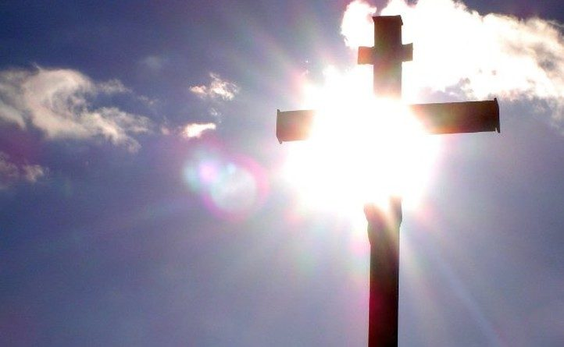Propositions de chants de communion ou de méditation :

**♬** Regardez l’humilité de Dieu : <https://www.youtube.com/watch?v=wrEB2PVKiLM>

**♬** Qui mange ma chair : <https://www.youtube.com/watch?v=R3OWMXaXOGM>

**♬** Je suis vivant : <https://www.youtube.com/watch?v=uYP6e_GQnIk>

**✠ Envoi**

**♬** Tu nous as sauvés : <https://www.youtube.com/watch?v=ROTIlHjzGBs>

**♬** Que ma bouche chante ta louange : <https://www.youtube.com/watch?v=KTXkDEen3m0>

Textes bibliques : <https://www.aelf.org>

Photos : <http://www.chretiensaujourdhui.com/vivre-les-fetes/paques/> <http://www.rns-marche.it/santa-pasqua-nella-gioia-di-cristo-risorto/>

DDEC 56 – Service Formation Humaine et Chrétienne